АДМИНИСТРАЦИЯ
ГОРОДСКОГО ПОСЕЛЕНИЯ ИГРИМ
Березовского района
Ханты-Мансийского автономного округа – Югры

ПОСТАНОВЛЕНИЕ

от «05 » августа 2020 года № 97
пгт. Игрим

Об установлении
публичного сервитута

В соответствии с пунктом 18 статьи 23, Главой V.7 Земельного кодекса Российской Федерации, с пунктом 3 статьи 3.6. Федерального закона от 25.10.2001 №137-ФЗ «О введении в действие Земельного кодекса Российской Федерации», Приказом Министерства экономического развития Российской Федерации от 10 октября 2018 года № 541 «Об установлении требований к графическому описанию местоположения границ публичного сервитута, точности определения координат характерных точек границ публичного сервитута, формату электронного документа, содержащего указанные сведения», на основании ходатайства Акционерного общества «Югорская региональная электросетевая компания» (далее – АО «ЮРЭСК») от 19 мая 2020 года (вх. администрации гп.Игрим от 22.06.2020 № 1661), учитывая отсутствие заявлений правообладателей земельных участков в период публикации сообщения о возможном установлении публичного сервитута от 25.06.2020г., администрация городского поселения Игрим постановляет:
1. Утвердить схему расположения границ публичного сервитута согласно приложению к настоящему постановлению.
2. Установить в интересах Акционерного общества «Югорская региональная электросетевая компания» (ОГРН 1118601002596, ИНН 8601045152, местонахождения юридического лица: 628012, Ханты-Мансийский автономный округ – Югра, г. Ханты-Мансийск, ул. Ленина, д. 52/1), публичный сервитут в целях размещения (эксплуатации) сооружения электросетевого хозяйства: «ВЛ 110кВ Игрим-Березово с ПС 110кВ Березово и Игрим, с ответвлением на п. Ванзетур и ответвлением на д.Шайтанка с ПС 110 кВ Шайтанка», 2-этап-I участок «ВЛ 110 кВ Березово-Шайтанка и светоограждение опор № 414-433», с кадастровым номером 86:05:0000000:2209, расположенного по адресу: Ханты-Мансийский автономный округ – Югра, Березовский район, на земельный участок, государственная собственность на который не разграничена, с кадастровым номером: 86:05:0324112:187, общей площадью 95 кв.м. и земель, государственная собственность на которые не разграничена, расположенных в кадастровом квартале: 86:05:0324112, общей площадью 14 кв.м..
3. Публичный сервитут устанавливается сроком на 25 (двадцать пять) лет и считается установленным со дня внесения сведений о нем в Единый государственный реестр недвижимости.
4. Срок, в течение которого использование земель и земельных участков (их частей) и (или) расположенных на них объектов недвижимого имущества в соответствии с их разрешенным использованием будет невозможно или существенно затруднено в связи с осуществлением сервитута – отсутствует.
5. Порядок и правила установления охранных зон объектов электросетевого хозяйства и особых условий использования земельных участков, расположенных в границах таких зон, определены Постановлением Правительства РФ от 24.02.2009 № 160 "О порядке установления охранных зон объектов электросетевого хозяйства и особых условий использования земельных участков, расположенных в границах таких зон".
6. Порядок расчета и внесения платы за публичный сервитут в случае установления публичного сервитута в отношении земель или земельных участков, находящихся в государственной собственности или муниципальной собственности и не предоставленных гражданам или юридическим лицам – в
соответствии пунктом 4 статьи 3.6. Федерального закона от 25.10.2001 №137-ФЗ «О введении в действие Земельного кодекса Российской Федерации» плата за публичный сервитут не устанавливается.
7. Установить график проведения работ: ежедневное (24 часа в сутки) круглогодичное использование.
8. АО «ЮРЭСК»:
а) приступить к осуществлению публичного сервитута после внесения сведений о публичном сервитуте в Единый государственный реестр недвижимости;
б) обязан привести земли и земельные участки, указанные в пункте 2 настоящего постановления, в состояние, пригодное для их использования в соответствии с разрешенным использованием, в сроки, предусмотренные пунктом 8 статьи 39.50 Земельного Кодекса Российской Федерации;
в) вправе до окончания срока публичного сервитута обратиться с ходатайством об установлении публичного сервитута на новый срок.
9. Отделу по земельному и муниципальному хозяйству в течение пяти рабочих дней со дня принятия настоящего постановления направить его копию в орган регистрации прав и обладателю публичного сервитута.
10. Опубликовать настоящее постановление в газете «Официальный вестник органов местного самоуправления городского поселения Игрим» и разместить на официальном сайте администрации городского поселения Игрим (www.admigrim@bk.ru).
11. Настоящее постановление вступает в силу после его официального опубликования.
12. Контроль за выполнением настоящего постановления оставляю за собой.

И.о. главы поселения С.А. Храмиков

УТВЕРЖДЕНА
постановлением администрации
городского поселения Игрим Березовского района
от 05 августа 2020 № 97

Схема расположения границ публичного сервитута

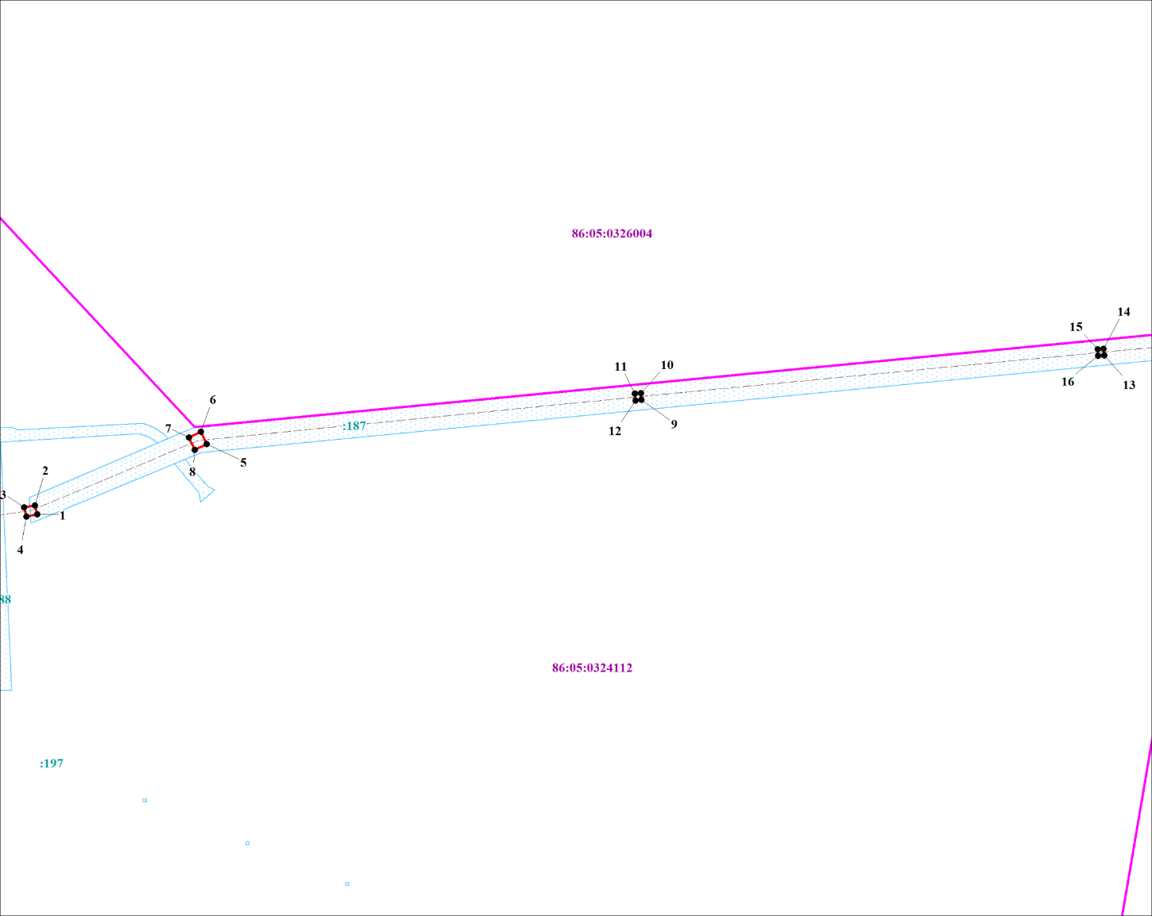

Масштаб 1:2500
Условные обозначения

- обозначения проектных границ публичного сервитута
1 - обозначение характерных точек проектных границ публичного сервитута
86:06:0020101 - обозначения кадастровых кварталов
86:17:0000000:3431 - обозначения земельных участков по сведениям ГКН
- обозначения проектных границ местоположения инженерного сооружения

Описание границ публичного сервитута
Объект: «ВЛ 110кВ Игрим-Березово с ПС 110кВ Березово и Игрим, с ответвлением на п. Ванзетур и ответвлением на д. Шайтанка с ПС 110 кВ Шайтанка", 2-этап-I участок "ВЛ 110 кВ Березово-Шайтанка и светоограждение опор № 414-433"»
Местоположение публичного сервитута: Ханты-Мансийский Автономный округ - Югра, Березовский район
Система координат МСК86_Зона_1
Перечень характерных точек границ публичного сервитута
Обозначение характерных точек границы | Координаты, м |  | Метод определения координат и средняя квадратическая погрешность положения характерной точки (Мt), м | Описание закрепления точки
 | X | Y
1 | 2 | 3 | 4 | 5
1 | 1205067.88 | 1723279.76 | Картометрический, 0.20 | Закрепление отсутствует
2 | 1205072.84 | 1723278.50 | Картометрический, 0.20 | Закрепление отсутствует
3 | 1205071.66 | 1723272.52 | Картометрический, 0.20 | Закрепление отсутствует
4 | 1205066.70 | 1723273.80 | Картометрический, 0.20 | Закрепление отсутствует
1 | 1205067.88 | 1723279.76 | Картометрический, 0.20 | Закрепление отсутствует
 | — | —
5 | 1205106.50 | 1723372.80 | Картометрический, 0.20 | Закрепление отсутствует
6 | 1205113.18 | 1723369.62 | Картометрический, 0.20 | Закрепление отсутствует
7 | 1205110.06 | 1723363.00 | Картометрический, 0.20 | Закрепление отсутствует
8 | 1205103.36 | 1723366.16 | Картометрический, 0.20 | Закрепление отсутствует
5 | 1205106.50 | 1723372.80 | Картометрический, 0.20 | Закрепление отсутствует
 | — | —
9 | 1205130.70 | 1723611.16 | Картометрический, 0.20 | Закрепление отсутствует
10 | 1205134.34 | 1723610.88 | Картометрический, 0.20 | Закрепление отсутствует
11 | 1205134.10 | 1723607.60 | Картометрический, 0.20 | Закрепление отсутствует
12 | 1205130.46 | 1723607.86 | Картометрический, 0.20 | Закрепление отсутствует
9 | 1205130.70 | 1723611.16 | Картометрический, 0.20 | Закрепление отсутствует
 | — | —
13 | 1205155.12 | 1723864.82 | Картометрический, 0.20 | Закрепление отсутствует
14 | 1205158.78 | 1723864.56 | Картометрический, 0.20 | Закрепление отсутствует
15 | 1205158.52 | 1723861.26 | Картометрический, 0.20 | Закрепление отсутствует
16 | 1205154.88 | 1723861.52 | Картометрический, 0.20 | Закрепление отсутствует
13 | 1205155.12 | 1723864.82 | Картометрический, 0.20 | Закрепление отсутствует

